FACULTAD DE INGENIERÍA

UNAM

FUNDAMENTOS DE PROGRAMACION

GONZÁLEZ CANO DIEGO

PRACTICA 1

GRUPO 18

MTRO. HUGO ZUÑIGA

18/AGOSTO/2019

Practica 1

La computación como herramienta de trabajo del profesional de ingeniería

Objetivo:

Descubrir y utilizar herramientas de software que se ofrecen en Internet que permitan realizar actividades y trabajos académicos de forma organizada y profesional a lo largo de la vida escolar, tales como manejo de repositorios de almacenamiento y buscadores con funciones avanzadas.

Actividades:

* Crear un repositorio de almacenamiento en línea.
* Realizar búsquedas avanzadas de información especializada.

En el desarrollo de la practica en el laboratorio lo primero de lo que se hablo fue de los tipos de sistemas de control de versiones, su función, que tipos había y algunos ejemplos. Después se comento de los repositorios, y de los diferentes almacenamientos en la nube que existen como lo es google drive el cual permite generara documentos en cual pueden participar varias personas e irlo editando, también se comento de OneNote y de Dropbox.

Después de esto pasamos al tema de buscadores en internet y vimos algunos ejemplos como Yahoo, Live Search y por supuesto Google. Ya en el buscador de Google probamos con ciertas palabras que ayudan a mejorar la búsqueda de palabras en especifico, por ejemplo.

* Si queremos encontrar ciertas imágenes que no contengan ciertas palabras se usaba algo asi:

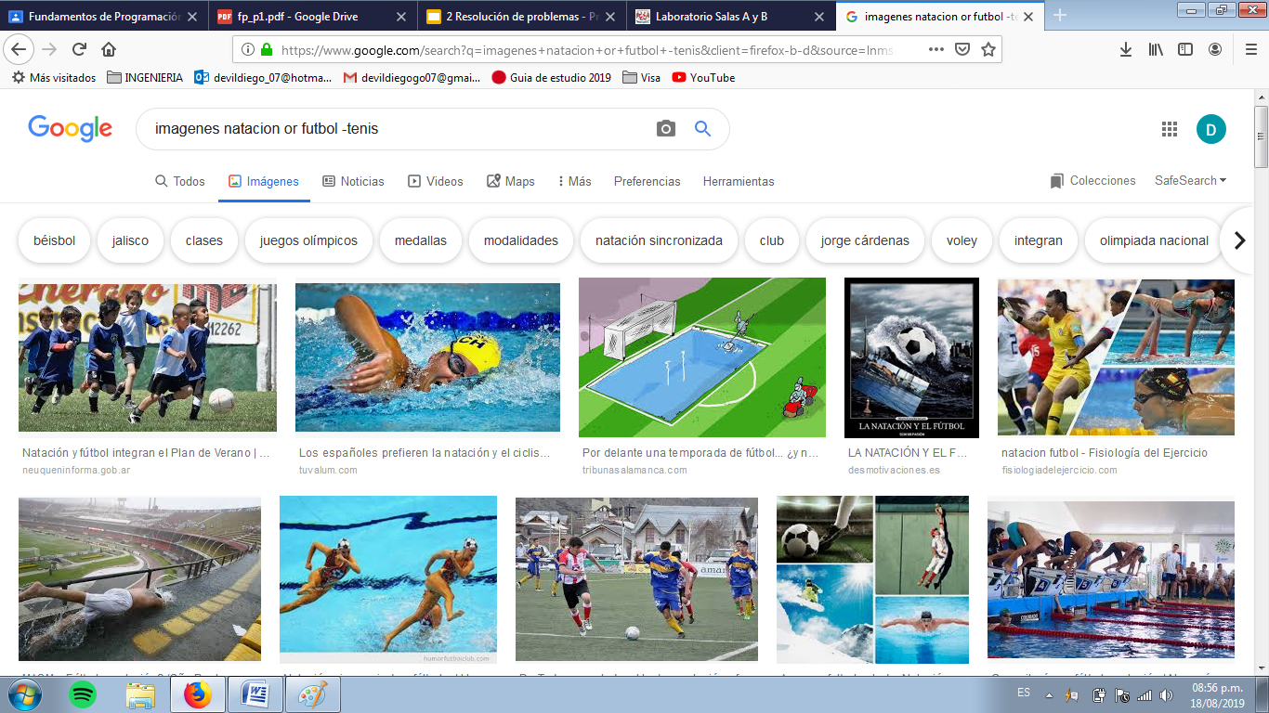

* Para encontrar datos específicos los encerramos en “”

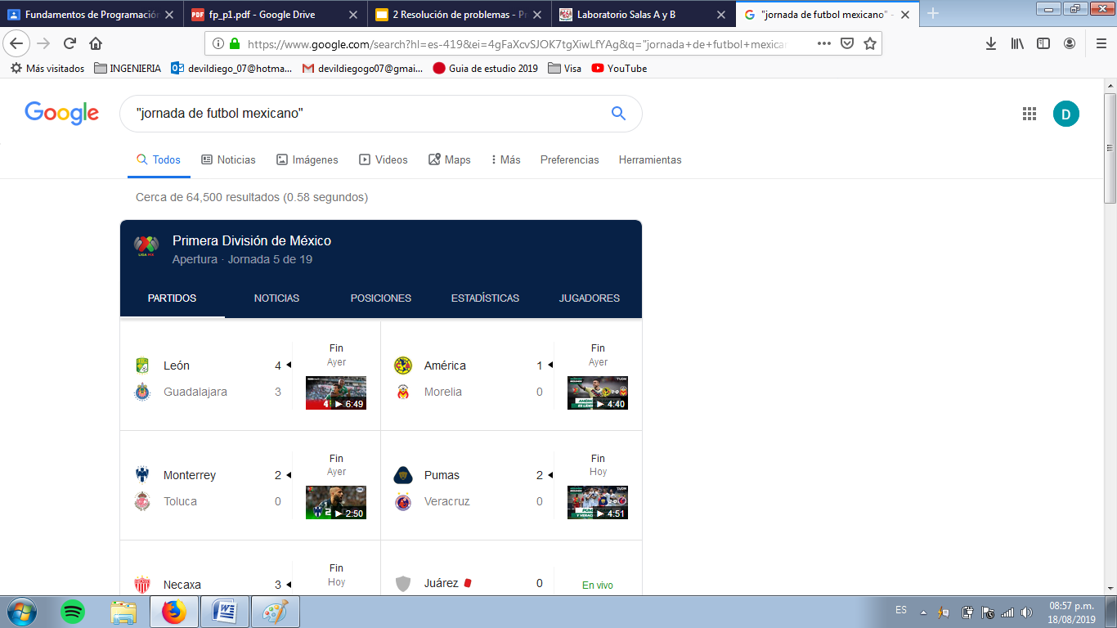

* Para una búsqueda no es necesario incluir los artículos, pero de ser necesario se antepone un +:

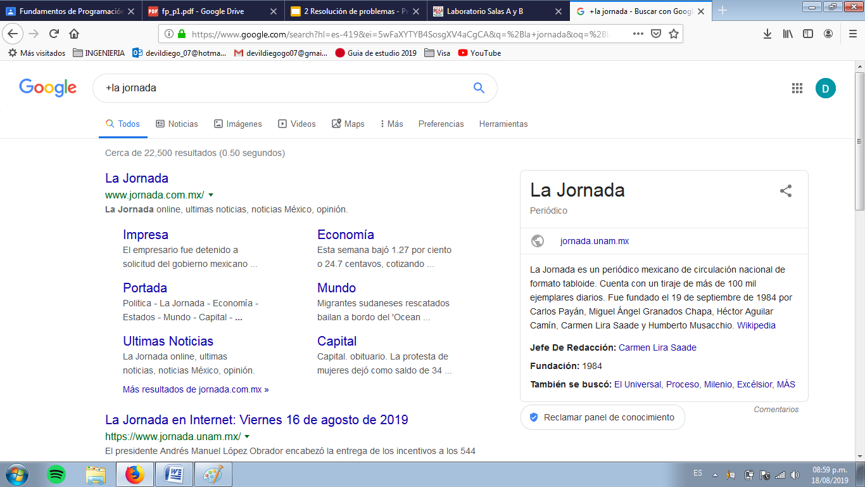

* Para buscar en un sitio determinado información de un tema en especifico:



* Incluso funciones de calculadora:

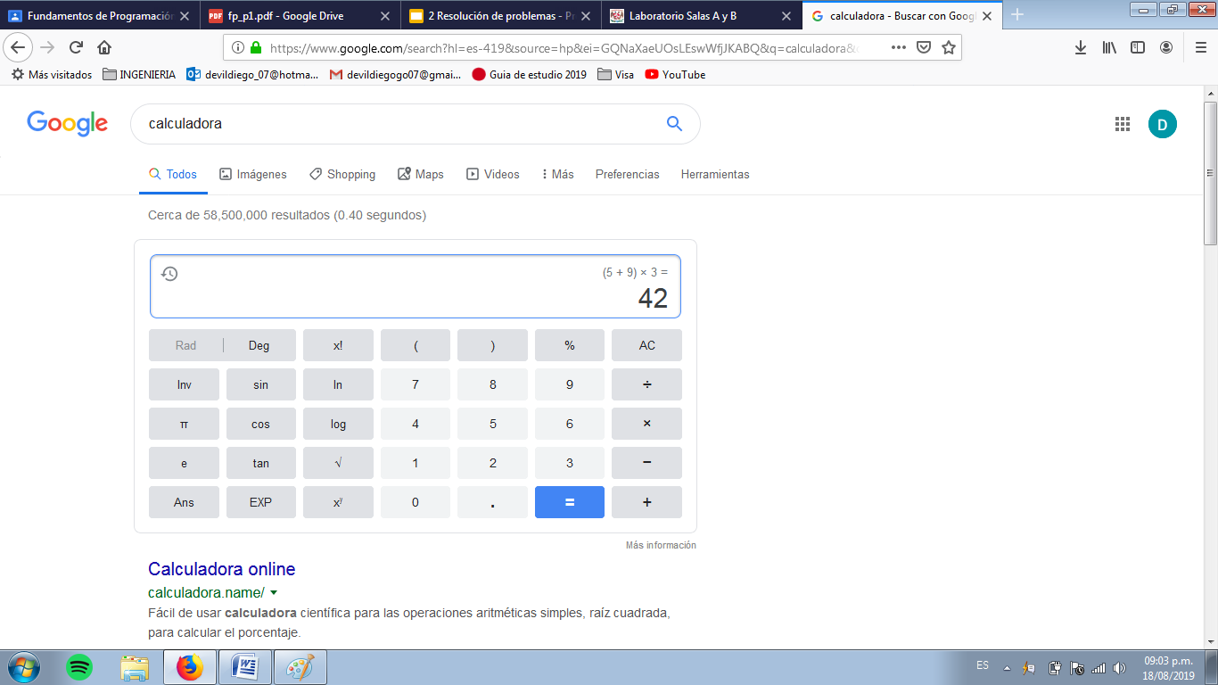

* O funciones de graficas en 2d:

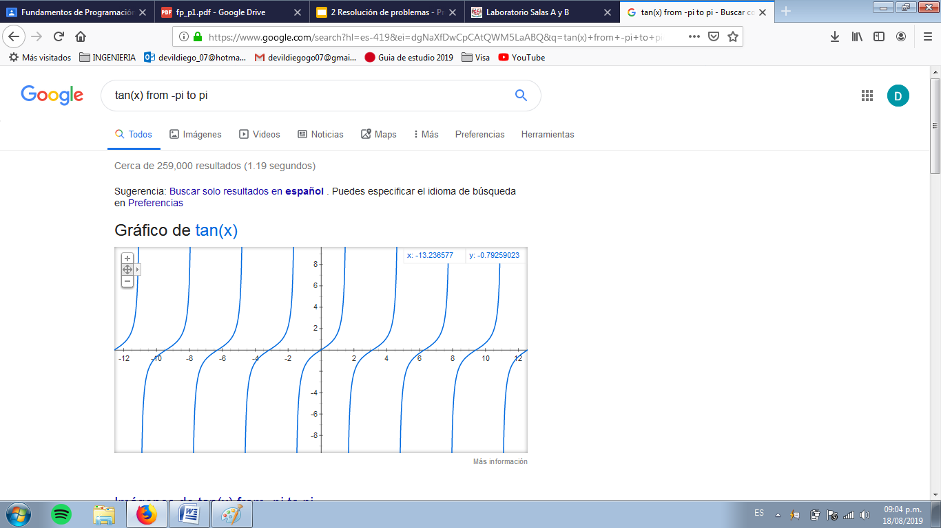

* Finalmente para poder buscar libros:

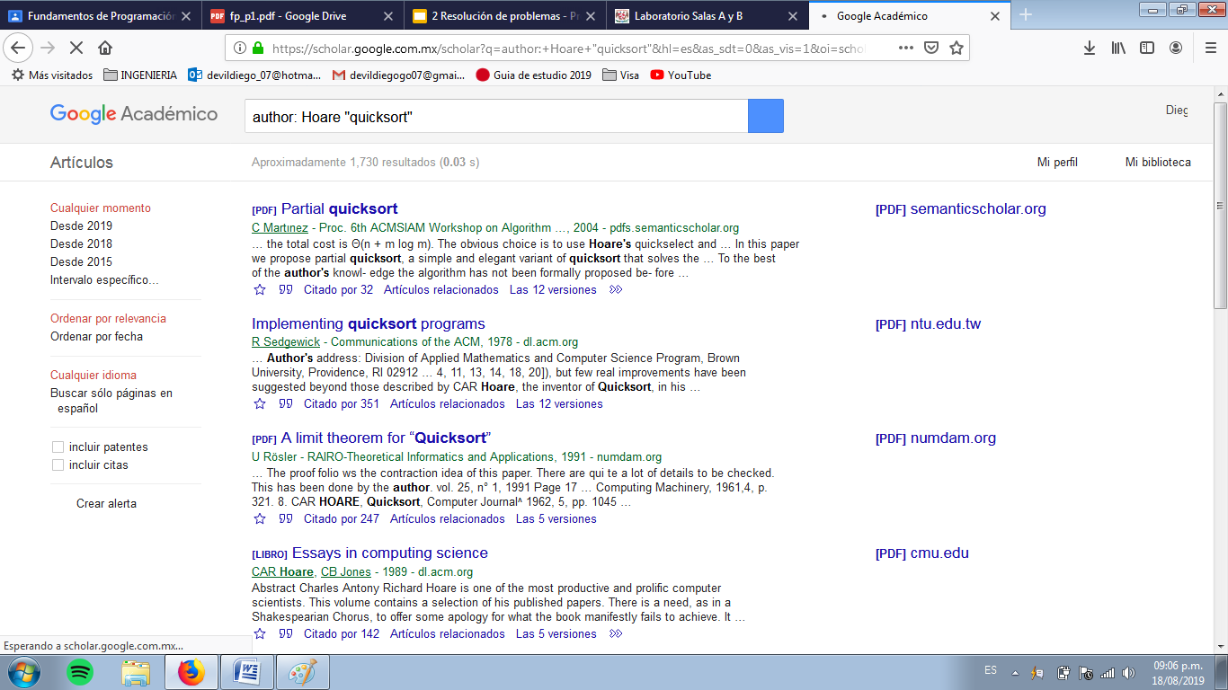

Actividad en casa:



